reseptörlerine bağlanarak inflamasyon ve homeostazda özgün lökosit alt gruplarının ve kök hücrelerinin kemotaksisini uyaran kemotaktik sitokinlerdir. Kemokinlerin uygun reseptöre bağlanması sonucunda sinyal iletimi ile uyarılan hücreler, doku zedelenmesi, inflamasyon veya gerek görülen bölgeye migrasyon (kemotaksi) yapmak üzere harekete geçerler. LPS gibi bakteriyel ürünler, IL-1, TNF-α ve büyüme faktörleri gibi dış uyarılar farklı kemokinlerin açığa çıkışını yönlendirir. Kemokinler, diğer sitokinlere benzer şekilde hücrelerde hazır bulunan ya da uyarı sonucu üretilen salgı proteinleridir, parakrin ve otokrin etki gösterirler. Kemokinler moleküler yapılarında bulunan sistein molekülünün yerleşim pozisyonuna göre dört gruba ayrılmıştır. Alfa-kemokinler, amino terminal ucundaki iki cystein arasında bir amino asit bulunduğu için CXC kemokinleri olarak tanımlanır. Beta-kemokinler ise uçtaki sistein’ler yan yana oldukları için CC-kemokinler olarak isimlendirilir. CXC kemokinler akut bakteriyel enfeksiyonlarda ve inflamatuvar yanıtta, CC kemokinler ise kronik inflamatuvar yanıtta rol oynarlar. Kemokin ailesinin hücreler üzerinde bağlandıkları 20 kadar kemokin reseptörü tanımlanmıştır.
Fonksiyonel olarak kemokinler homeostatik ve inflamatuvar kemokinler olarak ayrılır. Homeostatik kemokinler kemik iliği ve lenfoid dokularda açığa çıkar, hücre gelişiminde, hematopoezde ve adaptif immün cevapta rol oynarlar. Homeostatik kemokinler hazır olarak bulunurken, iltihabi kemokinlerin açığa çıkması için inflamatuvar ve immün uyarılar gerekmektedir.
Aktivitelerini hücre yüzey reseptörlerine bağlanarak gerçekleştiren kemokinlerin T hücresi immün cevaplarının başlaması için gerekli olan hücre hareketlerinin yönlendirilmesinde çok önemli rolleri vardır. Monosit ve olgunlaşmamış dentritik hücrelerin inflamasyon bölgesine çekilmesi, olgunlaşan antijen sunan hücrelerin lenfatiklere doğru yönlendirilmesi ve T hücreleri ile antijen sunan hücrelerin lenfoid organlar içerisine getirilmesinde önemli rol oynarlar. Efektör T hücrelerinin inflamasyon bölgesine olan hareketini de kemokinler yönlendirir.
Antimikrobiyal savunmada dişeti epitelinin koruyucu rolü
Dişeti epiteli hem gelen uyarıları iletici ve hem de koruyucu fonksiyonlar sağlar. Ağız ve dişeti oluğunu döşeyen epitel ile epitelyal ataçman sağlıklı ve bütünlüğü bozulmamış durumda iseler, bakteri ve bakteri ürünlerinin periodontal dokulara girişine karşı etkin bir fiziksel engel oluştururlar.
Ağız epiteli, dişeti oluğu epiteli ve birleşim epiteli hızla ve sürekli olarak yenilenir. Bu sayede mikrobiyal mücadele sırasında zarar gören hücreler ve dokuların hızla tamir edilmeleri mümkün olmaktadır. Ayrıca, korneum tabakasındaki epitel hücresinin dökülerek ağız boşluğuna atılmasıyla üzerinde kolonize olan bakteriler de uzaklaştırılmış olur.
Epitelyal ataçman ve cep epiteli periodontal dokuları ağız ortamından gelebilecek zararlılara karşı korumaktadır. Bu nedenle zedelenmeyip bütün olarak kalması sağlıklı periodonsiyumun korunmasında önem taşımaktadır. Ağız epiteli ve dişeti oluğu epitelinden farklı olarak hücreleri keratinize değildir. Yani, birleşim epitelinin serbest yüzeyinde fiziksel bir bariyer olarak fonksiyon görebilmesini sağlayan keratinize epitel hücre tabakası bulunmamaktadır. Yine de patojenik bakteri florasının subgingival alanda kolonize olmasını engelleyen kendine özgü çeşitli yapısal ve fonksiyonel özelliklere sahiptir. Birleşim epiteli hücrelerinin hücreler arası bağlantıları daha gevşek, birbirlerine daha az sayıdaki dezmozomlarla bağlı ve ekstrasellüler aralıkları geniştir. Bu özelliğinden dolayı geçirgen bir yapıya sahiptir. Normal koşullar altında hücreler arası mesafe birleşim epiteli hacminin yaklaşık %2-5'ini oluşturur ve az sayıda nötrofil, mononükleer hücreler ve lenfositler bulunur. İnflamasyon sırasında hücreler arası mesafeler daha da genişler ve bol miktarda lökosit bu bölgelere yerleşir. Hücreler arası aralıktaki genişleme DOS için rezervuar oluşturur. Bu durum, bakterilerin epitele penetrasyonunu önler ve bakteri enzimleri, metabolik son ürünler ve diğer antijenik maddelerin geçişine engel olur. İltihabi hücrelerin, dişeti oluğu sıvısı ve içeriğinde yer alan kemotaktik maddeler, antikorlar, kompleman komponentleri ve konak kökenli enzimler ise dişeti oluğu içerisine kolayca geçer.
Epitelyal ataçmanın bütünlüğünün bozulduğu durumlarda periodontal hastalıklar başlar. Önceleri epitelin enfeksiyona karşı sadece pasif bir örtü olarak fiziksel engel oluşturduğu düşünülürken, günümüzde doğal konak savunmasında aktif rol oynadığı bilinmektedir. Klinik açıdan bakıldığında epitel, dişin yüzeyine bağlantı sağlamanın ötesinde aktif olarak konak savunma mekanizmalarına katıldığından konak/mikroorganizma etkileşiminde anahtar rol oynar. Birleşim epiteli hücreleri bakteri ve bakteri ürünlerine karşı mücadelede doğrudan etkin birçok molekülü sentez etmektedir. Sağlıklı ve inflamasyonun bulunmadığı koşullar altında bile birleşim epiteline bitişik küçük kan damarlarının bir bölümünde ve birleşim epitelinde polirmorf nüveli lökositlerin dişeti oluğu tabanına doğru göçünü yönlendiren VCAM-1, ECAM-1, ICAM-1 (Intercellular Adhesion Molecule) ve LFA-3 (lymphocyte function-associated antigen) gibi adezyon moleküllerinin açığa çıkmakta olduğu gösterilmiştir. Normalde, dokular içerisine lökositlerin girişi birleşim epiteline bitişik birkaç venülle sınırlıdır. Mikrobiyal atağa karşı normal konak savunmasını sağlamak üzere, lökositler küçük kan damarlarından birleşim epiteli ve dişeti oluğuna doğru sürekli hareket halindedirler. Epitel hücrelerinin ürettiği IL-8, IL-1α, IL-1β ve TNF-α gibi proinflamatuvar sitokinler ve kemokinler, nötrofil ve endotel hücreleri üzerindeki adezyon moleküllerini aktive ederek lökositlerin dişeti oluğuna doğru göçüne yardımcı olur.
Bakteri uyarısına karşı verilen erken doku cevabı esnasında aktif epitel hücreleri tarafından üretilen iltihabi mediyatörlerin -özellikle sitokinler- yanı sıra, çeşitli nöral bileşenler de açığa çıkar. Birçok fibril demeti bazal hücreler çevresinde bir ağ oluşturur ve birleşim epiteli dışına doğru uzanır. Lokal kan damarlarını inerve etmek üzere epitelden çıkan bu fibriller lokalize halkalar oluşturur ve küçük kan damarlarına bitişik alanlarda yerleşik olan mast hücrelerini aktive eder. Nöropeptidler ve birleşim epitelinden çıkan kollajen fibriller tarafından başlatılan mast hücresi aktivasyonu erken damarsal yanıtta ve hücre yenilenmesinde aktif rol oynar.
Birleşim epiteli hücreleri, bakteri plağına karşı lokal inflamatuvar yanıtları aktive eden ve doğal immün sistemin bir bölümünü oluşturan antimikrobiyal peptidleri üreterek bakterilere karşı koyabilir. Ayrıca, epitelde bulunan spesifik lökositler de bakterilerin alttaki bağ dokusu içerisine girişini engeller. Dolayısıyla epitel, doğal ve kazanılmış immün cevapları uyararak enfeksiyona karşı verilen yanıta aktif olarak katılmış olur.
Dişeti oluğundaki doğal savunma sistemleri
Dişeti oluğu bu bölgeye yapışıp kolonize olmak isteyen mikroorganizmalarla karşı karşıya gelen ilk bölgedir. Çeşitli doğal mekanizmalar bu bölgede mikrobiyal kolonizasyonu önlemek için hizmet görür. Dişetinin sağlıklı olduğu durumda, diş yüzeyinde erken kolonize olan bakteriler genellikle dişeti kenarına bitişik halde bulunur. Bu bakteriler gram pozitif fakültatif Streptococcus ve Actinomyces türleri, gram negatif Capnocytophaga türleri, gram negatif anaeroblar Fusobacterium nucleatum ve Provotella intermedia'dır. Diş yüzeyinde kolonize olan mikroorganizmalar birleşim epiteline sızabilen çok miktarda metabolit açığa çıkarır. Mikrobiyal dental plakta bulunan mikroorganizmaların kendileri veya antijenleri, metabolitleri ve enzimleri konak savunma mekanizmalarından kaçarak dişeti oluğunda kolonize olup önce epitele, sonra yumuşak dokular içerisine yayılarak doğrudan ya da dolaylı olarak periodonsiyumun hücresel ve yapısal komponentlerine zarar verir, inflamatuvar ve immün reaksiyonları uyararak periodontal dokuları etkiler.
Tükürük. Periodonsiyumun savunmasında önemlidir. İçerisinde bakterisidal maddeler bulunan tükürük aynı zamanda yıkayıcı etkisi ile mikroorganizmaların mukozal yüzeylere tutunmasını engeller. Çok miktarda ve sürekli salgılanması nedeniyle ağız boşluğunda yıkama etkisi yapar ve bakterilerin uzaklaştırılmasına yardımcı olan sürekli bir akış sağlar. Bakterilerin kontrol altına alınması için sürekli aglütinin ve antikor kaynağı oluşturur. Tükürükte ayrıca, periferal kandan gelen fagositoz ve öldürme yeteneğine sahip canlı lökositler bulunur. Tükürükte bulunan laktoferrin gibi moleküller demire bağlanarak lokal çevreyi değiştirir ve böylelikle mikroorganizmaların çoğalması önlenir. Laktoferrin ayrıca güçlü bir bakterisidaldir.
Dişeti oluğu sıvısı (DOS). Akışı da mikroorganizmaları ve bunların zararlı ürünlerini uzaklaştırır. DOS hem sürekli olarak dişeti oluğunu yıkar hem de kan serumundaki elemanları bu bölgeye taşır. İçeriğinde bulunan kompleman komponentleri bakteriyi doğrudan öldürebilir ya da spesifik antikor ile beraber bakterilerin ölümüne sebep olabilir, nötrofilleri kemotaksisle bölgeye taşır ve fagositoz olayını başlatır.
Klinik olarak sağlıklı dişetinde konağın normal bakteri florasının korunmasında rol oynayan mekanizmalar; sağlam epitelyal engel, epitel hücrelerinin sürekli olarak ağız ortamına dökülmesi, antikorların antimikrobiyal etkileri, tükrüğün ve dişeti oluğu sıvısının yıkayıcı etkisi ve en önemlisi de birleşim epitelinden dişeti oluğuna doğru sürekli göç eden nötrofillerin fagositoz yapmasıdır.
Vücudun normal florası da enfeksiyona karşı etkin bir tampon olarak rol oynayabilir. Bunu besinler için yarışarak ve inhibitörlerin üretimi ile patojen organizmaların üremesini engelleyerek gerçekleştirir. Periodontal dokuların savunmasında bu faktörlerin hepsi aynı zamanda rol oynayarak periodontal hastalığın oluşması önlenir. Bu denge bozulduğunda ve daha patojenik bakteriler biriktiğinde konak müdahale eder. İlk karşı koyan hücreler epitel hücreleridir. Konağın geliştirdiği inflamatuvar cevap, enfeksiyonu elimine edip bakterilerin konak dokuları içerisine girişini engeller.
Doğal immünite
Periodonsiyumdaki doğal immüniteyi, ağız epitelinin fiziksel ve biyokimyasal engelleyici özellikleri ile inflamatuvar cevabın damarsal ve hücresel olayları oluşturmaktadır. Savunma hattını oluşturan birleşim epitelinde ortaya çıkan yapısal değişim hastalığın ilerlemesinde ilk basamaktır. Dişeti kenarında biriken mikrobiyal dental plak epitelde damar geçirgenliğini arttıran ve nötrofillerin hareketini kolaylaştıran değişikliklere neden olur. Keratinositler, bakteri kökenli uyaranlara karşı çok çeşitli proinflamatuvar mediyatörlerin ve özellikle sitokinlerin üretimi ile cevap verebilir. Bu uyarılar, lokal olarak inflamatuvar mesajı epitelin altındaki küçük damarlara ileterek inflamatuvar reaksiyonu harekete geçirir.
İnflamatuvar olaylar
İnflamatuvar yanıt, bir organizmanın biyolojik, fiziksel veya kimyasal bir incinmeye vermiş olduğu başlangıç reaksiyonunu tanımlayan damarsal ve hücresel olaylar dizisidir. İnflamatuvar olaylarda konağı enfekte eden yabancı mikroorganizmalar ortadan kaldırılırken aynı zamanda zarar gören ve değişime uğrayan dokuların tamiri ve yara iyileşmesi de gerçekleşir.
İltihabi cevabın beş temel klinik bulgusu vardır. İlk dördü; birinci yüzyılda Celsius tarafından tanımlanan kızarıklık, ısı, şişlik ve ağrıdır. Daha sonra, Galen beşinci bulgu olan fonksiyon kaybını eklemiştir. Bu bulgular temel olarak damarsal değişikliklerle ilişkilidir ve başlıca nedeni kimyasal mediyatörlerdir. Kızarıklık, bölgedeki kan akımının artışının göstergesidir. Isı, kan akışındaki artış ile ortaya çıkan lokal olarak ısının yükselmesine bağlıdır. Şişlik, serumun kapiller ve postkapiller venüllerden damar dışı dokulara çıkış ile gerçekleşir. Ağrı, iltihaplı bölgelerde nöral kökenli mediyatörlerin açığa çıkışı ile fonksiyon kaybı da ilk dört bulgunun sonucu olarak ortaya çıkar. Bir lezyonda beş bulgunun tümü bulunabilirken, her inflamatuvar cevapta mutlaka beş bulgunun tümünün birden bulunması gerekmemektedir.
Damarsal olaylar
Dişeti kenarında ve dişeti oluğunda biriken plaktaki fakültatif aerob ve anaerob bakterilerden, akut inflamasyonun damarsal olaylarını uyaran maddeler açığa çıkar. Bunlar, epitele doğrudan sızarak ya da epitel veya bağ dokusundaki çeşitli hücrelerden inflamatuvar mediyatörlerin üretimini uyararak dişetinin damar pleksusunda değişikliklere neden olur. Prolifere olmaya başlayıp dişeti oluğu epiteli bazal membranının hemen altında belirgin halkalar oluştururlar, 15-30 dakika sonra damarsal değişiklikler belirgin hale gelir. Akut inflamatuvar cevap damarsal permeabilitenin değişimi ile başlar. İncinmeyi takip eden ilk dakikalarda nöral ve kimyasal mediyatörler aracılığı ile arteriollerde geçici bir vazokonstrüksiyon oluşur, bu sadece saniyeler ya da dakikalar boyunca sürer. Önce arteriollerde sonra venül ve kapillerlerlerde vazodilatasyo başlar. Bu esnada kan akımındaki artışa bağlı olarak ısı artışı ve kızarıklık oluşur. Arter ve venöz sonIanmalarda damar içi hidrostatik basınç artar ve damar dışına sıvı akışı gerçekleşir. Serum, gingival pleksustaki kapiller ve postkapiller venüllerden bağ dokusu içerisine ve oradan da dişeti oluğuna doğru hareket eder. Hedef bölgede bulunan çeşitli hücrelerin uyarılması ve aktivasyonu sonucu açığa çıkan lökotrienler, histamin, prostaglandinler, çeşitli sitokinler, kinin ve bradikinin gibi vazoaktif maddeler damarlarda genişlemelere, damar permeabilitesinin artmasına ve bunun sonucu olarak da damarlardan hücresel ve sıvısal komponentlerin dışarı çıkmasına neden olurlar.
Trombositlerin kümelenmesi ve granüllerinin açığa çıkışı inflamatuvar cevabın damarsal ve hücresel olaylarının erken evrelerinde önemli rol oynar. Trombositlerin granüllerinden açığa çıkan serotanin, koagülasyon yolunun çeşitli faktörleri, PAF ve tromboksan A₂ gibi mediyatörler damarsal permeabilitenin artışına yardımcı olur. Anaflatoksinler de, dolaylı olarak mast hücrelerinin degranülasyonuna neden olarak damarsal değişiklikleri uyarır.
Hücresel olaylar
Dişeti damarlarında ortaya çıkan vazodilatasyon, bakterilerden açığa çıkan spesifik mediyatörler ve serumda bulunan enzim yollarının aktivasyonu nötrofil ve makrofajların aktive olmasına neden olur.
Transendotelyal Migrasyon
Lökositlerin kandan dokular içerisine doğru olan hareketi inflamasyonun temel olayıdır. Lökositler ile endotel arasında selektif bir etkileşim olayı olan transendotelyal migrasyon ile lökositler endotel hücreleri arasından çıkıp kanı terk ederek dokulara girer. İnflamasyon un erken evrelerinde nötrofiller ilerleyen evrelerinde ise mononükleer fagositler damar dışına çıkarlar.
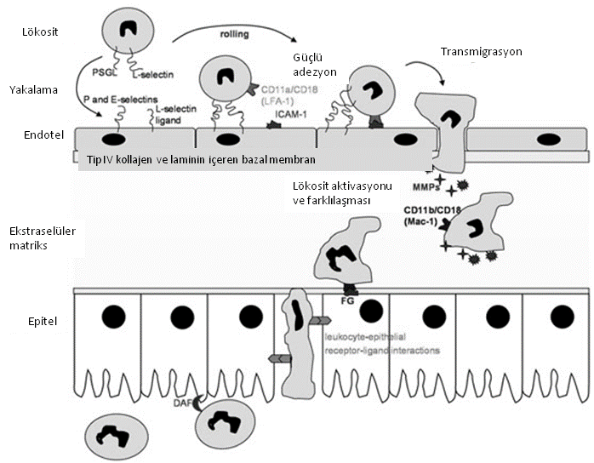
Lokal inflamatuvar cevabın erken safhasında, bakteri ve konak kökenli uyarılar sonucu dolaşımdaki endotel hücreleri aktive olur, damar içinde kan akımı özellikle endotel hücrelerine yakın olan yerlerde yavaşlamaya başlar, endotel hücre bağlantıları açılarak endotel hücreleri arasında aralıklar meydana gelir, proteince zengin sıvı damarları terk ederek ekstrasellüler matrikste birikir. Akut faz proteinleri içeren plazma komponentlerinin DOS’a geçişi artar, lökositler damar dışına çıkıp perivasküler bağ dokusu infiltratının oluşumuna yol açar. Dokudaki plazma artışı, kompleman ve plazminin aktivasyonunu sağlar. Bu plazma kökenli enzim sistemleri inflamatuvar cevabı şiddetlendirir, endotel hücre aktivasyonunu daha da arttırır.
Selektinlerin etkisi ile dolaşımdaki lökositler yuvarlanarak endotele geçici olarak yapışırlar. Aktive olan endotel hücreleri E-selektin açığa çıkarır. İntegrinler tarafından endotel yüzeyine sıkı bağlanma gerçekleşir. Güçlü adezyondan sonra damar duvarına yapışmış olan hücre diyapedez ile dolaşımdan doku içerisine çıkar. Bakteri veya konak kökenli kemotaktik sinyallerin etkisi ile mikrobiyal plağın bulunduğu bölgeye doğru göç eder. Enfeksiyon bölgesine ulaştıklarında da bakteri ve bakterilere ait virülans faktörlerini fagosite ederler.
İltihabi olayın başlangıcında endotel hücreleri, bakteri kaynaklı ve mast hücresi gibi dokudaki yerleşik hücrelerden gelen lokal sinyallere cevap verir. Aktive olan konak hücrelerinden açığa çıkan IL-1β, TNF-α, histamin, C5α ve LTB₄ gibi proinflamatuvar mediyatörler ve bakteri kaynaklı virülans faktörlerin uyarısı ile endotel hücrelerinin yüzeyinde P-selektin, E-selektin, ICAM-l, ICAM-2 gibi adezyon molekülleri, IL-8 ve MCP-1 gibi kemokinler açığa çıkar. Endotel hücrelerinin yüzeyinde bulunan tüm bu moleküller lökositin damar dışı olmasında önemli rol oynarlar.
Hücrelerin enfeksiyon bölgesindeki endotel hücrelerine ilk tutunması lökosit yüzeyindeki adezyon glikoproteinleri ile endotel hücrelerinin yüzeyinde açığa çıkan adezyon moleküllerinin etkileşimi ile gerçekleşir. Adezyon moleküllerinin lökosit alt gruplarına özgünlüğü hangi hücrenin doku içerisine göç edeceğini belirler. Yuvarlanma hareketini ilk olarak hücre yüzeyinde hazır halde bulunan L-selektin yönlendirir. İnflamasyon arttıkça iki yeni selektin molekülü yuvarlanmada rol oynar. İltihabi mediyatörlerin uyarısı sonucu erken evrede P-selektin daha sonra da E-selektin açığa çıkar. Lökositin endotele ilk bağlanması endotel yüzeyindeki E- ve P-selektinin, lökosit yüzeyindeki Sially/Lewis X (Lewis kan grup antijeni) denilen glikoproteinlere bağlanması ile gerçekleşir. Periferal kanda hücreler hızla ilerlediğinden, hücrelerin endotele ilk bağlanması mükemmel değildir, fakat hücreleri yavaşlatır ve hücrelerin endotel boyunca yuvarlanmasına neden olur. Bu kısa etkileşim lökositin endotelin lumeni boyunca yuvarlanması olarak bilinir. Bu bağlanma sonucunda lökositin endotel hücresi yüzeyinde kalış süresi uzar, endotel lumenine yapışmış lökositler sayıca artar.
Kemokinler yuvarlanmayı durdurmak ve lökositlerin kanı terk etmesi için selektif sinyal oluştururlar.
Selektinler aracılığı ile lökositlerin endotele ilk bağlanmasından sonra, endotel hücresinin adezyon molekülleri lökositlerin yüzeyinde bulunan integrinler ile etkileşime geçer ve sıkı bağlanma gerçekleşir. Bakteri ürünleri ile IL-1β TNF-α ve IFN-γ gibi sitokinler bu moleküllerin açığa çıkışını arttırır. Endotel hücrelerinin yüzeyinde bulunan proteoglikanlara bağlı bulunan IL-8 ve diğer kemokinler, yuvarlanan lökositlerin yüzeyinde bulunan lökosit integrinierinde yapısal değişiklikleri tetikler, bu durum lökositin adeziv özelliklerini arttırır. IL-8'in lökosit reseptörü olan CXCL8R ile etkileşimi, lökositin L-selektinini saçmasına, LFA-1 integrin reseptörünü arttırmasına neden olur. LFA-1 yapısal olarak endotel üzerinde açığa Çıkan ICAM-2'ye bağlanır. Bu bağlanma sonucunda fagosit endotele sıkıca tutunur ve yuvarlanması durur. Endotelin uzun süreli teması, LFA-1 için daha etkin bir ligand olan ICAM-1'ın artışını sağlar. Lökosit ICAM-1'e sıkıca tutunur ve yuvarlanması sonlanır.
Endotel hücresi üzerindeki CD31'in lökositlerin yüzeyindeki CD31 molekülüne bağlanması endotel hücreleri arasındaki sınırlarda lökositlere yol gösterir. Lökosit endotel hücreleri arasındaki bağlantıya geldiğinde, endotel hücresinin CD31 molekülü ile kendisinin CD31 molekülünü bir fermuar gibi kullanır. İki molekülün birbirine bağlanması sıvının dışarıya sızışını azaltıcı etki yapar. Lökosit endotel hücreleri arasında sıkışır. Endotel kendi CD31 molekülünü serbest bıraktığında, lökosit hızla ve kolayca endotel hücreleri arasından dışarı çıkar ve diyapedez denilen olayla bağ dokusu içerisine girer.
Damarlardan dışarı, lökositlerden başka, monositler, lenfositler, doğal öldürücü hücreler, trombositler ve kırmızı kan hücreleri, kompleman, doğal antikor, proteaz inhibitörleri ve elektrolitler de dışarı çıkar ve ortama yayılır. Kısa bir süre sonra lökositler bazal membran ile endotel hücresi arasında birikir. Bu esnasında bazal membranı parçalayan çeşitli proteazlar salgılanır. Lökositlerden salgılanan ürokinaz plazminojen aktivatör reseptörü (uPAR) kollagenazın aktivasyonuna yol açar, kollagenaz da bazal membranın parçalanmasına ve lökositlerin bağ dokusu içerisine girmelerini mümkün kılar.
Kemotaksi
Endoteli geçtikten sonra, bölgede açığa çıkan bakteri ya da konak kökenli kemotaktik sinyallerin etkisi ile mikrobiyal plağın bulunduğu bölgeye doğru hücre göçü gerçekleşir. Lökosit bağ dokusu içerisine girdiğinde, yerini belirleyip saldırının olduğu bölgeye doğru ilerler. Bu olay kemotaksi denilen lökositin kendi hücre yapısı tarafından kimyasal bir gradienti algılayıp göç etmesi ile başarılır. Önce lökositler daha sonra da makrofajlar göç eder. Histamin ve bradikinin de nötrofillerin hareketini arttırır. Hedefe doğru göç etmek için, lökositin kandaki belirgin yuvarlak şekli değişip asimetrik veya polarize bir hal alır. Nötrofil ve makrofajlar dokular içerisine benzer mekanizmalarla ilerler. Lökositlerin kemotaktik maddelere karşı olan cevabını hücre yüzeyindeki spesifik reseptörler yönlendirir.
Fagositoz
Akut inflamasyonun hücresel olaylarında son adım, bakterilerin, yabancı maddelerin ve ölü dokuların ortadan kaldırıldığı fagositozdur. Lökositler enfeksiyon bölgesine ulaştığında bakteri ve bakterilere ait virulans faktörlerini fagosite etmeye başlar. Bu olay enerjiye bağımlı ve birbiri ile ilişkili üç ayrı aşamada gerçekleşir. İlk olarak fagosite edilecek olan maddenin tanınması ve bu madde ile temas, daha sonra bu maddenin hücre içine alınması ve en son olarak da hücre içerisinde öldürme ve parçalanması gerçekleşir.
Hücre içi tanınma ve yapışma. Mikroorganizmalara karşı verilen konak cevabı esnasında, patojenin IgM ve IgG gibi spesifik antikorlar ya da C3b kompleman fragmanı ile kaplanması fagositozu arttırarak antikorun antijeni ortadan kaldırmasına yardımcı olur. Bu olay opsonizasyon olarak adlandırılır. Tanıma ve yapışma hedef maddelerin opsoninler ile kaplanması ile kolaylaştırılır. Lökositlerde kemotaktik ligand reseptörlerine ilave olarak ayrıca IgG, C3b ve C3bi'yi tanıyan Fcγ, CR1 ve CR3 reseptörleri bulunmaktadır. Hücre yüzeyinde bulunan bu reseptörler hücrelerin mikroorganizmaları tanıyıp fagosite etmesini kolaylaştırır.
Ortamda kompleman ve antikor bulunduğunda, aktive olan C3 ve IgG lökositler üzerindeki kendilerine ait reseptörlere bağlanırlar. Kompleman ya da antikorun bulunmadığı durumda ise patojenin opsonizasyonu için alternatif sistemler mevcuttur. LBP'nin LPS'e bağlanması lökosit ve makrofajların yüzeyinde mevcut olan CD14 reseptörüne bağlanmayı kolaylaştırır ve böylelikle fagositozu arttırır.
Fagositozda yapışma olayı çok önemlidir ve yapışma, mikrop yüzeyinin antikorlarla kaplanmış olduğu durumlarda daha kuvvetli olur. Mikropların yüzeyindeki antijenlere karşı oluşan özgül antikorlar Fab kısımlarıyla mikroba çepeçevre bağlanırlar. Antikorların Fc kısımları açıkta kalır. Fagositoz yapan hücrelerde (lökosit ve makrofajlarda) Fc reseptörleri bulunur. Böylece fagositler Fc reseptörleri aracılığı ile antikor kaplı bir bakteri hücresine kolayca, hem de sıkı bir şekilde bağlanarak daha kolay fagositoz yaparlar. Mikropların fagositozunu kolaylaştıran bu antikorlara opsonin, bu olaya da opsonizasyon denmektedir. Opsonizasyonun olmadığı zaman da fagositoz olayı meydana gelir, ancak çok zayıftır.
Hücre içerisine alınma (Yutma = Endositoz). Opsonize olan madde daha sonra hücre tarafından sarılır. Bunun için hücre membranın bazı bölümleri bakteriyi çevreleyip içine almak üzere dışarıya doğru uzantı yapar ve onu çevreler. Hücre içi vakuol veya fagozom oluşur. Fagozom sitoplazmik lizozomal granüller ile birleşerek fagolizozomu oluşturur. Lizozomal granüller parçalanır ve içeriğini fagozom içerisine boşaltır. Fagolizozom içerisinde; çeşitli toksik maddeler, antimikrobiyal maddeler ve enzimler aracılığıyla bakteri sindirilip parçalara ayrılır.
Öldürme. İlk kolonizasyon bölgesinde mikroorganizmaların öldürülmesi; kompleman aracılı sitoliz, kompleman-antikor aracılı sitoliz ile ya da fagositlerin tek başına veya antikor ve kompleman gibi opsonik faktörlerle birlikte faaliyeti ile gerçekleşir. Bu mekanizmalar mikroorganizma ve mikroorganizmalara ait ürünlerin dokuya invazyonunun önlemesinde etkindir. Fagositler tarafından bakterilerin öldürülmesi ve parçalanması oksijene bağımlı ve oksijenden bağımsız mekanizmalarla sağlanır.
Hücre içi öldürme olarak da adlandırılan oksijene bağımlı öldürme mekanizması, reaktif oksijen metabolitlerinin ve serbest radikallerin görev aldığı oldukça etkili bir öldürme işlemidir. Hedef mikroorganizmaya yapışmadan önce lökosit bütün oksijenini tüketmeye başlar. Solunum patlaması denilen bu olayda lökosit NADPH oksidaz enzim sistemini aktive ederek hızla reaktif oksijen metabolitleri üretilir. Oksidatif metabolizma esnasında üretilen hidrojen peroksit, superoksit iyonu, oksijen ve hidroksil radikalleri gibi reaktif oksijen metabolitleri bakterilerin öldürülmesinde görev alır. Bakteri öldürüldüğünde, lizozomal enzimler tarafından tam olarak sindirilir. Myeloperoksidaz sistemi, nötrofillerdeki en etkin bakteriyel sistemdir, ancak bu sistem makrofajlarda bulunmaz.
Hücrenin oksijenden bağımsız olarak öldürülmesinden, asidik pH, lizozomal enzimler ve kompleman sistemi sorumludur. Nötrofil granüllerinde bulunan katyonik proteinler ve laktoferrin oksijenden bağımsız mekanizma ile bakterisidal aktiviteyi arttırır. Oksijenden bağımsız olan öldürme fagozom-lizozom birleşmesini gerektirir. Lizozom ile fagozom birleşir ve fagolizozom oluşur. Bunun sonucunda lizozomal içerik fagolizozom içerisine salgılanır. Fagositozdan sonraki 30 saniye içerisinde, nötrofiller fagolizozomun içine spesifik granül içeriklerini salgılarlar. Spesifik granüller lizozim ve laktoferrin gibi çeşitli mikrobisidal kornponentler bulunmaktadır. Spesifik granüllerin salgılanmasından kısa bir süre sonra, nötrofiller azurofil granül içeriklerini fagolizozom içerisine salgılarlar. Öldürme işlemi aynı zamanda bakterilerin invaze olduğu dokular içerisine granüllerin salıverilmesi ile de gerçekleşir. Ekstrasellüler öldürme denilen bu öldürme tipinde myeloperoksidaz, hidrolaz, proteaz, elastaz ve kollagenaz enzimlerinin faaliyeti ile normal doku ve hücreler de zarar görmektedirler.
Fagosite edilen organizma öldürüldükten sonra, nötrofiller kendilerine ait yıkım enzimleri ile kendilerini öldürür. Monosit/makrofajlar ise öldürülmez ve güçlü inflamatuvar mediyatörlerin üretimine devam ederler. Eozinofil ve bazofiller fagositozda aktif rol oynamazlar.
Özetle; akut inflamatuvar cevapta damarsal permeabilite artar, inflamatuvar mediyatörler açığa çıkar ve zarar gören dokuları ve yabancı antijenleri ortadan kaldırmak üzere lökositler ilgili bölgeye toplanırlar. Lökositler zarar gören dokuları ortadan kaldırırken aynı zamanda mononükleer hücrelerin birikimi ve aktivasyonu için gerekli olan inflamatuvar mediyatörleri de açığa çıkarmaktadır.
Eğer bu hücresel elemanlar inflamatuvar uyarıyı ya da patojeni ortadan kaldırmada başarılı olursa inflamasyonun çözülmesi ile birlikte doku tamiri başlar. Eğer tam olarak elimine edilemez ise ya da iltihabi uyarı devam ederse mononükleer hücrelerin birikimi ve aktivasyonu devam eder ve akut inflamasyon kronik hale dönüşür. İnflamatuvar ve immün mekanizmaların yer aldığı kronik inflamasyonda; makrofaj, lenfosit ve plazma hücreleri gibi mononükleer hücrelerin infiltrasyonu, fibroblast proliferasyonu ve bağ dokusu yıkımı gerçekleşir.
Akut ve kronik inflamatuvar reaksiyonlarda rol oynayan sıvısal ve hücresel faktörler
Akut ve kronik inflamatuvar reaksiyonlarda ortaya çıkan olayları; aktive olan yerleşik gingival hücreler, lökositler, kan plazmasında bulunan kompleman ve kinin sistemleri tarafından üretilen mediyatörler başlatır, sürdürür ve düzenler. Bahsedilen bu mekanizmaların tümü mikrobiyal atağa karşı korunma ve periodontal enfeksiyon ile savaşmada önemlidir ama başta nötrofiller olmak üzere bölgeye çok sayıda göç eden lökositler lokal savunmada en önemli rolü üstlenirler. Polimorf çekirdekli lökositler küçük kan damarlarından çıktıktan sonra bağ dokusu ve birleşim epiteli boyunca dişeti oluğuna doğru göç ederek subgingival plak ile gingival dokular arasına girip dişeti kenarında bakteri plağına karşı savunmanın en önemli hattını oluştururlar. Bu hücreler canlıdır, fagositoz yapabilir, bakterileri öldürebilirler. Subgingival plağın apikal ve lateral yönde yayılmasını önlerler. Dişeti kenarına komşu diş yüzeyinde daha fazla plağın birikmesi ve dişetinde gingivitisin gelişmesi sonucunda bu bölgeye olan lökosit göçünde belirgin artış olmaktadır.
Dişeti oluğundaki lökosit topluluğu perivasküler iltihabi infiltrat ve birleşim epiteli içerisindeki lökosit topluluğundan tamamen farklıdır. Dişeti oluğundaki hücre topluluğunu polimorf nüveli lökositler oluştururken, mononükleer hücrelerin çoğunluğu perivasküler bağ dokusu içerisinde kalır ve lokal inflamatuvar infiltratı oluşturur. Birleşim epiteli içerisinde alttaki perivasküler iltihabi infiltrata kıyasla, nötrofiller, Langerhans hücreleri gibi antijen sunan hücreler ve bellek T hücreleri -seçici olarak- daha fazla bulunmaktadır. Bu gözlemler, dişeti oluğu içerisine doğru lökosit infiltrasyonu ve göçünün rastgele bir diffüzyon olayı olmadığını, selektif mekanizmaların önemli rol oynadığını göstermektedir. Akut inflamatuvar hücreler, dişeti oluğu ve birleşim epiteli içerisindeki periodontal mikroflorayı kontrol altında tutarak lokal koruma sağlar. Bağdokusu içerisinde yer alan kronik inflamatuvar hücreler ise lokal enfeksiyonun sistemik hale gelmesini önleyerek bütün konağı korur. B hücreleri antijenle etkileşime girer ve plazma hücrelerine dönüşür ve lokal olarak antikor üretir. T hücreleri diğer inflamatuvar hücreler ve fibroblastlarla etkileşime giren birçok sitokin salgılamaktadır.
Periodontal inflamasyonun şiddeti arttıkça kompleman komponentlerinin seviyesi de akut ve kronik iltihabi hücrelerin göçünü, patojenlerin ve patojenik maddelerin opsonizasyon ve nötralize edilmesini sağlayacak düzeyde artar. Proteolitik enzimlerin uyarısı sonucu epitel hücrelerinden açığa çıkan sitokin ve proenflamatuvar mediyatörler iltihabi dokularda kemotaksi, immün hücre proliferasyonu ve doku yıkımına neden olmaktadır.
Mikroorganizmalara karşı verilen konak yanıtı sırasında aktive olan polimorf çekirdekli lökositlerin granüllerinden açığa çıkan çeşitli enzimler, oksijen metabolitleri ve diğer komponentler doku zararına neden olmaktadır. Bu olay aynı zamanda birleşim epiteli içerisinde de ortaya çıkar. Polimorf nüveli lökositler dişeti kenarına yakın aerob koşullarda en çok etkinlik gösterir. Etkilerini mikroorganizmalara yönlendiren bu hücrelerin sahip oldukları güçlü maddeler yapısal hücreleri ve ekstrasellüler matriksi de etkiler. Polimorf nüveli lökositlerden açığa çıkan plazmin kompleman aktivasyonunu arttırır. Kallikrin daha fazla bradikinin üretimini sağlar. Fosfolipaz hücre membranlarından araşidonik asiti açığa çıkarır. Katyonik proteinler mast hücrelerini parçalar, üretilen kemotaktik maddeler bölgeye daha fazla polimorf nüveli lökosit çağırır. İnflamasyon bölgesindeki vasküler sızıntı lizozomal enzimlerin açığa çıkışını trombositlerden de PG'lerin açığa çıkışını tetikler. Doğal olarak ortaya çıkan serum α₁-antitripsin ve α₂-makroglobulin gibi enzim inhibitörleri tüm bu olayları kontrol etmeye çalışmaktadır.
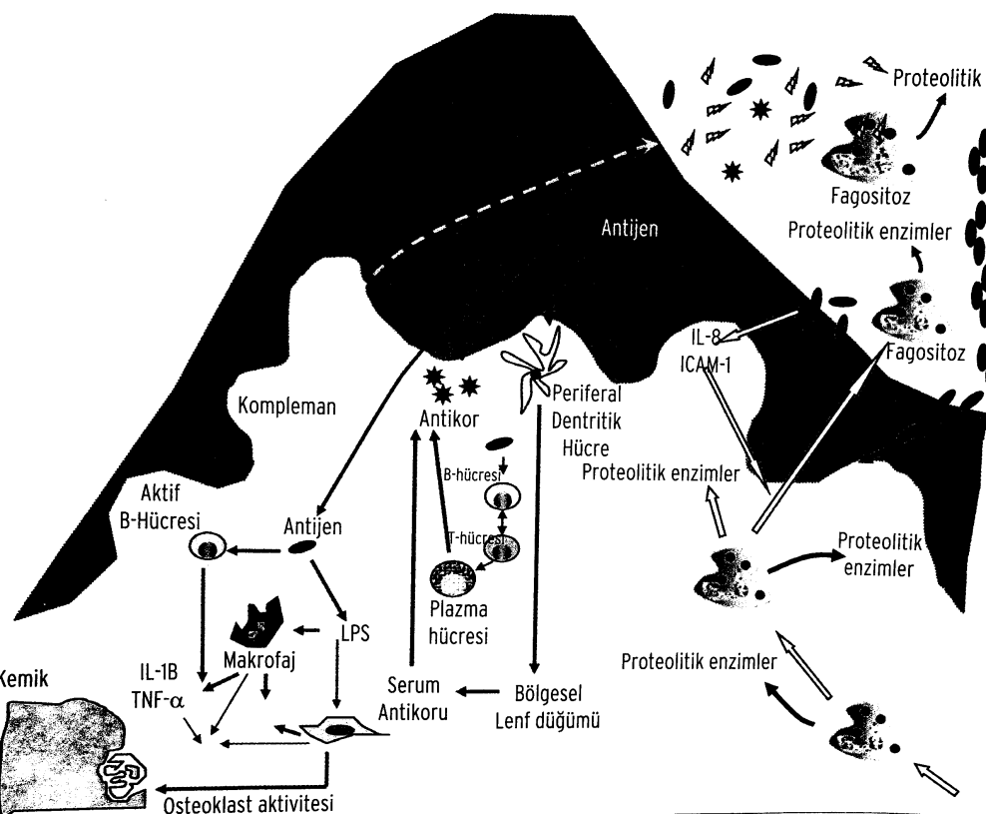
Makrofajlar bakteri antijenleri tarafından uyarıldığında aktive olur ve çeşitli mediyatörlerin üretimi gerçekleşir. Makrofaj ürünleri çeşitli yollarla lokal çevreyi önemli ölçüde değiştirir, inflamatuvar cevabı arttırır ve immün cevabı başlatır. LPS uyarısı sonucu gingival bölgedeki makrofajlar daha fazla makrofaj ve lenfositi lokal bölgeye çağıran kemokinler üretir. Uyarı sonucu makrofajlar tarafından üretilen MMP'ler, PGE₂, IFN-γ,TNF-α, TGF-β, IL-1α, IL-1β, IL-6, IL-10, IL-12 ve IL-15 çevreyi değiştirerek kollajen yıkımına neden olmaktadır. Antijene özgü CD4⁺ T hücreleri makrofajlar tarafından aktive edilir, sitokin üreten T hücrelerine dönüşür. T hücreleri de B hücresinin farklılaşmasına ve antikor üretimine yardımcı olur. Böylelikle makrofajlar atağın yapısına bağlı olarak çeşitli sitokinler salgılayan ve doğrudan patojeni hedefleyen antijene özgü immün cevapları etkileyen yüzey reseptörleri açığa çıkaran efektör hücreye dönüşmektedirler.
Periodontal hastalıkta konak-bakteri etkileşimi
Konak hücrelerinin ürettiği TNF-α, PGE₂ ve histamin gibi vazoaktif maddeler endotel hücrelerini uyararak vasküler permeabiliteyi arttırır. Bu artış, bağ dokusunda eksudatif sıvı ve akut faz proteinlerinin birikimini çoğaltır, böylelikle bağ dokusu içerisinde lökosit infiltrasyonu artar. Bu infiltratta bağ dokusundan dişeti oluğu içerisine doğru akan dişeti oluğu sıvısının bir kısmı bulunur. İnfiltrata yer açmak için, IL-1β TNF-α ve PGE₂ tarafından uyarılan fibroblastlar, bağ dokusu kollajenini yıkıma uğratan çeşitli sitokinleri ve MMP'Ieri salgılar.
Dişeti bağ dokusu içerisinde sayıları artmaya başlayan mast hücrelerinden akut ve kronik inflamatuvar cevapları yönlendiren IL-1β, TNF-α, IL-6, IF-γ, TGF-β ve IL-4 gibi diğer proenflamatuvar ve antiinflamatuvar sitokinler salgılanır. Enfeksiyon bölgesinde üretilen proinflamatuvar mediyatörler akut faz yanıtına neden olur. Konak hücrelerinin ürettiği IL-1β, TNF-α ve IL-6 dolaşım yolu ile karaciğere ulaşıp hepatositleri aktive eder ve bunun sonucunda aktive olan karaciğer hepatositleri çok miktarda akut faz proteinleri üretmeye başlar. Akut faz proteinleri mikroorganizmaları nötralize ederek, kompleman faktörlerinin aktivasyonu ile doku zararını minimize ederek ve lokal immün savunmalara ve doku rejenerasyonuna katılarak konağın daha fazla zarar görmesini önler.
Konağın başlattığı akut ve kronik inflamatuvar yanıt enfeksiyonu kontrol altına alırsa, inflamatuvar olay sonlanır ve zararı tamir edip dokuları inflamasyonun bulunmadığı sağlıklı safhaya taşımak üzere tamir mekanizmaları aktive edilir. Enfeksiyon kontrol altına alınamayıp sınırlanamaz ise, daha fazla periodontal yıkım oluşur ve konak daha etkili adaptif immün yanıtı başlatır. Diğer bir değişle doğal immün cevabın faaliyetine rağmen enfeksiyonun kalması adaptif immün cevabın uyarılmasına yol açar.
Biyokimyasal sinyal olayları
Konak immün hücrelerinin mikrobiyal patojenleri tanıma ve patojene özgü immün yanıtı oluşturma sürecindeki mekanizmalar son yıllarda daha ayrıntılı anlaşılmaya başlanmıştır. Eskiden immün cevabın nonspesifik kolu olarak kabul edilen iltihabın, nötrofil ve makrofajlar tarafından mikroorganizma ve yabancı maddelerin fagositoz ve sindirimi ile karakterize nonspesifik bir immün yanıt olduğu düşünülmüştü. Ancak, doğal bağışıklık da mikroorganizmalara karşı özgünlük göstermektedirler ve patojenleri ayırt edebilir. Ancak, adaptif immüniteden farklı olarak doğal immünite her antijeni değil, patojenlere ait belirli moleküler yapıları tanır.
TLR sinyal iletim yolları, TIR bölgesi (domain) içeren adaptör moleküller tarafından yönlendirilir. TLR'lerin aracılık ettiği sinyal iletimi yollarının uyarılması adaptör moleküllerin TIR bölgesinin TLR'nin TIR bölgesine bağlanması ile başlar. TIR bölgesi içeren adaptörlerin farkIi farklı aktivasyonu TLR aracılı sinyal yollarının özgünlüğünü belirler.
Bugüne değin en iyi tanımlanmış TIR içeren adaptör moleküller myeloid diferansiyasyon faktörü 88 (MyD88), Mal olarak da bilinen, TIR domaini içeren adaptör protein (TIRAP), TIR domaini içeren adaptör indükleyici interferon-β (TRIF) ve TIR bölgesi içeren adaptör indükleyici interferon-β ile ilişkili adaptör molekülü (TRAM)'dır. Bu adaptör moleküller MyD88'e bağımlı ve MyD88'e bağımlı olmayan yoldan sinyal iletim yollarının aktivasyonunu başlatır. Konak hücre membranında çeşitli moleküler TLR'ler ile kompleksler oluşturur. Bunlar CD14, MD-2 ve MyD88 adaptör proteinidir.
İlk olarak hücre membranında TLR2'yi aktive eden PGN ve LTA ile TLR4'ü aktive eden LPS LPB'ye bağlanır. Bu kompleksin reseptöre transferi hücre yüzeyindeki CD14 molekülü aracılığı ile olur. TLR4'ün aktive olması için ayrıca sinyal reseptörü ve ekstraselüler aksesuar protein olan MD-2
ile etkileşime girmesi gerekir. Aktive olduğunda TLR2/4, TIR domain i içeren MyD88 adaptör molekülünü uvarır. Sinyal daha sonra bir dizi sinyal moleküle iletilir. MyD88, serin threonin protein kinaz IL-1 reseptörü ile ilişkili kinaz (IRAK) ve TNF reseptörü ile ilişkili faktör-6 (TRAF-6) ile etkileşime
girer. Bu etkileşim sonucu iki ayrı sinyal iletim yolu aktive olur. Bu yolların direkt veya indirekt olarak uyarılması aktivatör protein-ı (AP-1), Nükleer faktör- _{К}B (NF- _{К}B), Fos, EIk-1 ve Jun gibi çeşitli transkripsiyon faktörlerini aktive eder.
MAPK, MAPK kinaz ve MAPKK kinaz'ın sıra ile aktivasyonunu içeren mitojen aktive protein kinaz (MAPK) sinyal iletim yolları konak hücrelerinin kullandığı hücre içi sinyal iletim yollarının en yaygın olanıdır. ERK 1/2, JNK ve p38 MAPK yolları AP-1 transkripsiyon faktörünün aktivasyonuna yol açar. NF- _{К}B inhibitörü (IKK) yolu ise transforme edici büyüme faktörü-β aktive kinazı transforme edici büyüme faktörü-β aktive kinaz-ı bağlanma protein (TAK/TAK-1) kompleksini aktive eder ve IKK aktivasyonunu arttırır. Bu kompleks aktive olduğunda fosforilizasyona uğrar, IKK parçalanır ve NF- _{К}B transkripsiyon faktörü açığa çıkar. NF- _{К}B hücre çekirdeğine transloke olur, çeşitli sitokinlerin ve kemokinlerin ekspresyonunu uvarır, NF-K _{К}B birçok uyarı almamış inflamatuvar hücrenin sitoplazmasında NF- _{К}B-lkB olarak inaktif halde bulunur. Bakteri LPS'i ve proenflamatuvar uyarı sonucu aktive olur. Serbest NF _{К}B nükleer membranı geçer, DNA ya bağlanır ve sitokin gen ekspresyonunu uyarır. NF- _{К}B ailesi; NF _{К}B 1 (p50) NF _{К}B 2 (p52), p65 (RelA), RelB ve c-Rel den oluşur. NF- _{К}B aktivasyonu sitoplazmik inhibitör protein (lkB) ve IkB kinaz (lKK) tarafından düzenlenir. IkB NF- _{К}B'nin sitoplazmadan nükleusa geçişini önleyen doğal bir inhibitördür. Uyarının olmadığı durumda
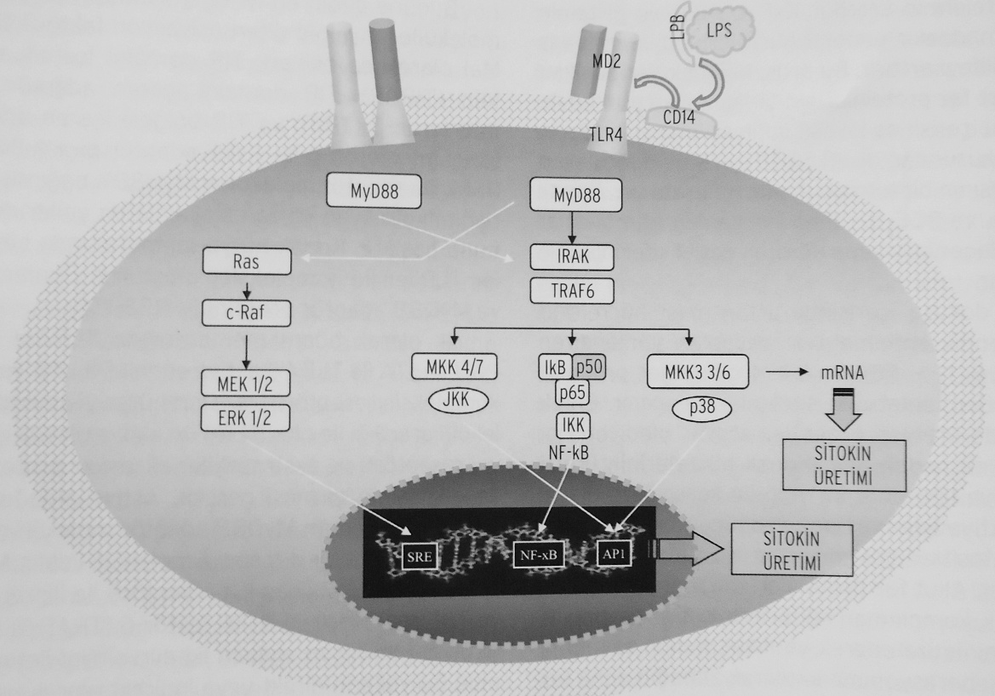
NF- _{К}B IkB ile birliktedir, bu durum NF- _{К}B nın hücre çekirdeğine translokasyonunu önler. NF- _{К}B aktivasyonu IkB nin IKK tarafından fosforilasyonu ile gerçekleşir.
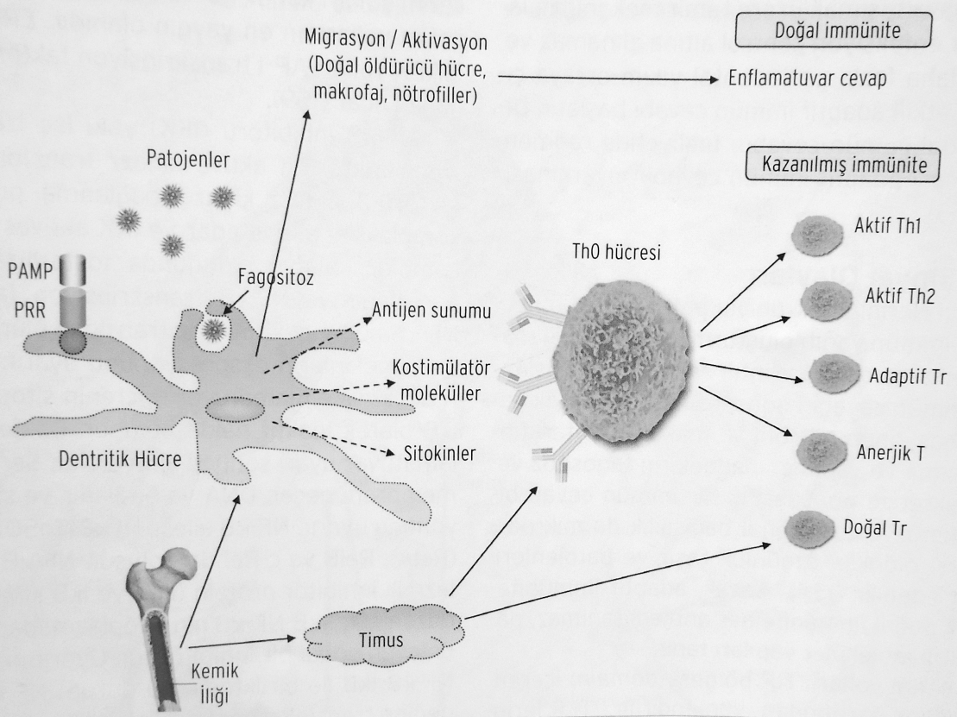
Hücre içi sinyal iletim yollarının aktivasyonu ile çeşitli inflamatuvar sitokinlerin ve kemokinlerin üretimi ve aktivasyonu sağlanır, kostimülatör moleküller uyarılır, doğrudan doğal immün cevap başlatılır, adaptif immün cevabın ortaya çıkışı ve dengelenmesini kontrol altına alır. Böylelikle, direkt ve indirekt olarak doğal ve kazanılmış immün yanıt uyarılır.
Toll like reseptor (TRL) sinyal iletim yolu
Hücresel immün Cevap
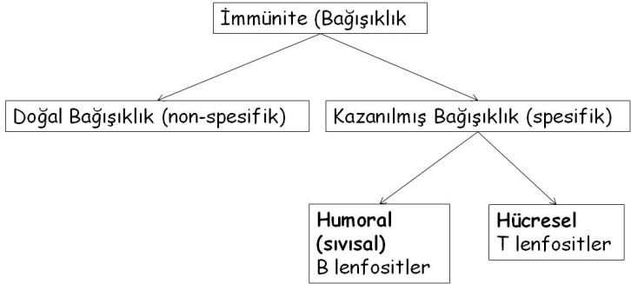
Konak savunmasının ikinci hattını oluşturan kazanılmış bağışıklığın mikroorganizma ve mikroorganizmalara ait ürünleri tanıma, hatırlama ve cevap verme özelliği vardır. Kazanılmış immün cevap antijenlere karşı özgünlük taşır, aynı antijen ile yeniden karşılaşıldığında hızlı ve etkin yanıt verir, farklı antijenlere farklı yanıt verebilir, kendine ait olan ve olmayanı ayırt edebilir. Kazanılmış immün cevap etkeni yok ederek faydalı rol oynarken aynı zamanda konak dokularına zarar da verebilmektedir.
Kazanılmış bağışıklıkta vücudun lenfoid ve myeloid sistemi uyarılarak sıvısal ya da hücresel karakterde bir immün yanıtın meydana gelmesi sağlanır. Hücresel immün sistemde T hücreleri görev yapar, hücre içerisindeki mikroorganizmalarla mücadelede rol alır. Bunu fagosite edilen mikroorganizmaları öldürmek üzere makrofajları aktive ederek gerçekleştirebilir. T hücreleri doğrudan enfekte hücreleri öldürebilir ya da açığa çıkardığı sitokinler aracılığı ile hücresel cevabı yönetebilir. Sıvısal immünitede ise ekstrasellüler bakteri ve bakteri antijenleri ile etkileşime girip antikor üreten B hücreleri görev alır. Bu antikorlar, çeşitli mekanizmalar aracılığı ile mikroorganizmalara ve bunların toksinlerine bağlanarak onları ortadan kaldırmaktadır.
İmmun sistem antijenle karşılaştığında enfeksiyonu ortadan kaldırmaya yönelik spesifik bir reaksiyon verir. Spesifik immün cevabın başlaması için, T hücresinin antijen sunan hücre ile etkileşime girmesi gerekmektedir. Bu olay, antijenin antijen sunan hücreler tarafından peptidler halinde küçük parçalara ayrıldıktan sonra MHC aracılığıyla yüzeyinde TCR bulunduran T hücresine sunulmasını, kostimulasyon almasını ve T hücresinin aktivasyonu ile sitokin salgılanmasını gerektiren oldukça karmaşık bir olaydır. T hücresi aktive olduğunda çoğalır ve farklılaşmaya başlayarak olgun T hücresi fenotiplerinden birine dönüşür. İmmün sistemin antijeni tanımasında sınıf I ve sınıf II MHC molekülleri önemli rol oynar. Antijeni sunan hücre, antijeni T hücresine sunduğunda T hücresi aynı zamanda antijene ve antijeni sunan hücre üzerindeki MHC molekülüne bağlanır. Bu bağlanma ile yabancı antijen konağın kendi MHC molekülünde yardımcı T hücresi tarafından tanınır. Bunun sonucunda kendisine ait olan ve olmayanın ayırt edilmesi mümkün olur. MHC aracılı tanınma T hücrelerine özgüdür. B hücreleri ise antijeni tek başına tanıyabilir. Daha sonra bu hücrelerin aktivasyonu ve proliferasyonu ile immün yanıtın diğer aşamaları gerçekleşmektedir. Sinyal çok güçlü olduğunda daha önceden antijenle karşılaşan aktif ya da bellek T hücrelerini uyarmak için yeterlidir. Daha önce antijenle hiç karşılaşmamış Th0 hücrelerini uyarmak için yetersizdir. Bu hücrelerin ilave uyarılara gereksinimleri vardır ve işte bu noktada olgun dentritik hücreler, patojenlere ve inflamatuvar sitokinlere cevap olarak çeşitli kostimulatör moleküller açığa çıkararak aktivite gösterirler.
Antijen sunumunun başlangıcı
Patojenlerin dentritik hücreler tarafından tanınıp yakalanması
B ve T hücrelerinin daha önce karşılaşmadıkları mikroorganizmaları tanıyıp cevap verebilmesi için antijen sunan hücrelerin yardımına gereksinimleri vardır. Patojenin ilk önce antijen sunan hücreler tarafından tanınıp yakalanması gerekir. Olgunlaşmamış dentritik hücreler, makrofajlar ve Langerhans hücreleri üzerinde mikroorganizmalara ait spesifik moleküler yapıları tanıyabilen çeşitli yüzey reseptörleri bulunmaktadır. Hücre yüzeyinden reseptöragonist sinyali alındıktan sonra, dentritik hücre içerisindeki ileti yolu ile bu sinyalin dost ya da düşman olarak belirlenmesi gerçekleşir. Bu aktarım, sitoplazma içerisinde NF- _{К} β’nın (Nükleer faktör-kappa β) açığa çıkışı ve çekirdeğe geçişi ile sonuçlanır. NF- _{К} β 'nin aktivasyonu sonucu çeşitli kostimülatör moleküller ve sitokinler üretilir. Dentritik hücre olgunlaşınca fagositik aktivitesi azalır, kostimülatör moleküllerinin açığa çıkması ve lenfatik damarlar aracılığı ile bölgesel lenf düğümlerine doğru olan hareketi başlatılır. Özetle, TLR molekülünün aracılık ettiği sinyal iletim yolu dentritik hücrelerin fagositik hücreden güçlü antijen sunan hücreye dönüşümünü sağlar. TLR sinyali ile üretilen sitokin ve kemokinler bölgeye daha fazla dentritik hücre, doğal öldürücü hücre ve T hücresinin yönelmesini sağlayarak T hücresi yanıtını yönlendirmektedir.
Dentritik hücrelerin sekonder lenfoid organlara doğru göç etmesi
Antijeni içine alan dentritik hücreler lenfatik damarlar yolu ile en yakın bölgesel lenf düğümlerine doğru göç eder, T hücrelerinin bulunduğu bölgeye ulaşır ve antijenleri Th0 ve bellek T hücrelerine sunar. Dentritik hücrelerin bölgesel lenf düğümlerine doğru olan hareketini kemokinler, kemokin reseptörleri, selektin ve integrin gibi adezyon molekülleri yönlendirir. Dentritik hücrelerin ürettiği TNF-α ve IL-1β gibi sitokinler Langerhans hücrelerini aktive edip harekete geçirir. Langerhans hücrelerinin hareketlenmesi yüzeydeki E-kaderin molekülünün ekspresyonunun baskılanmasına ve bunların keratinositler ile olan etkileşiminin gevşemesine neden olur. Bu olaya dentritik hücrelerin yüzeyinde bulunan CCR1, CCR5 ve CCR6 kemokin reseptörlerinin baskılanması ve dentritik hücrenin lenfoid organa doğru olan hareketini yönIendiren CCR7 kemokin reseptörünün uyarılması eşlik eder. Dentritik hücreler, Th0 hücreyi bulup etkileşime girmek üzere sekonder lenfoid organa doğru ilerlerken, çok miktarda kostimülatör moleküller açığa çıkararak antijen sunma kapasitesi oldukça yüksek olan olgun dentritik hücrelere dönüşürler. TLR sinyal iletim yolu CCR2 ve CCRS'i baskılarken CCRTnin uyarılmasını sağlar. CCR6 ve CCRTnin ligandı olan MIP-3β'nın iltihaplı periodontal dokularda bulunması lenfosit ve dentritik hücrelerin hareketinde kemokin ve kemokin reseptörlerinin önemli rol oynadığını göstermektedir.

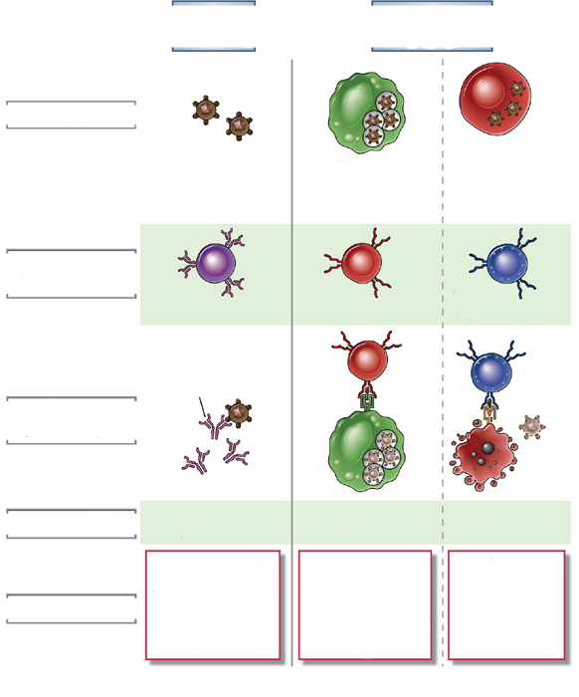
Hümoral bağışıklık
Hücresel bağışıklık
Mikrop
Yanıt veren lenfosit
Efektör mekanizma
Transfer
Fonksiyon
Hücreler arasındaki mikroplar
Makrofajın fagosite ettiği mikroplar
Enfekte hücre içinde çoğalan mikroplar (virüs vb.)
Antikor sekresyonu
B Lenfositi
Yardımcı T Hücresi
SitotoksikT Hücresi
Serum (antikorlar)
Hücreler
(T lenfositleri)
Hücreler
(T lenfositleri)
Enfeksiyonun blokajı ve hücreler arası mikropların eliminasyonu
Fagosite edilmiş mikropları öldürmek üzere makrofajların aktivasyonu
Enfekte hücrelerin öldürülmesi ve rezervlerinin eliminasyonu
Kazanılmış (Adaptif) immünite tipleri. Hümoral immünitede B lenfositler salgıladıkları antikorlarla hücreler arası mikropları elimine ederek enfeksiyonu önlemektedirler. Hümoral immünitede T lenfositleri makrofajları aktive ederek fagosite olmuş mikropları öldürür veya sitotoksik T hücreleri bu işi direk olarak yapmaktadırlar.

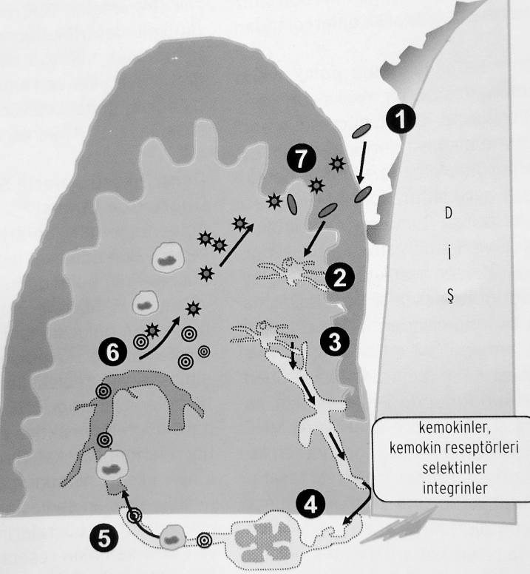
Antijen Sunan Hücrenin Uyarılması İçin Gerekli Olan Sinyaller
Hücresel immün cevabın ortaya çıkışı. 1. Mikrobiyal dental plak kökenli antijenler birleşim epiteline girer. 2. Antijenler epiteldeki antijen sunan hücreler tarafından hücre içerisine alınıp işlenir. 3. Antijen sunan hücre dişetini terk ederek lenf yollarına girer. Hücrelerin lenf düğümlerine doğru olan haraketini kemokinler, kemokin reseptörleri, selektin ve integrin gibi adezyon molekülleri yönlendiririr. 4. Lenf düğümlerine ulaşan antijen sunan hücre, T hücrelerini uyararak spesifik immün cevabı oluşturur. 5. Lenf düğümlerinde çoğalan T ve B hücreleri tekrar kan akımına girer. 6. Periodontal dokulara geçen T ve B hücreleri sıvısal ve hücresel immün cevapları başlatır. 7. Plazma hücreleri antikor üretmeye başlarlar.
Antijen sunan hücreler tarafından T hücrelerinin uygun şekilde uyarılması için iki tür sinyal gerekir. Birinci sinyal, MHC aracılığı ile olgun dentritik hücreler tarafından antijenin sunulmasını gerektirir. Periodontal patojenlerin antijen sunan hücrelere sunulup işlenmesinde MHC sınıf II molekülleri önemli rol oynar. T hücrelerinin aktivasyonunda antijenin tanınması ilk adımdır. T hücreleri peptid antijenlerini TCR aracılığı ile tanır. T hücresinin yüzeyinde TCR, CD3 molekülü ile birlikte bulunur. CD4 ve CD8 molekülleri de TCR ile koreseptör olarak rol oynar. Antijen sunan hücre içine endositozla alınan antijen, hücre içinde bir takım işlemlerden geçtikten sonra antijenik peptid antijen sunan hücre yüzeyindeki MHC sınıf I ve sınıf II molekülleri aracılığı ile TCR'e bağlanır. Antijenik peptid böylelikle MHC sınıf II molekülü ile birlikte T hücrelerinin tanıyabileceği hale gelir. TCR-peptid bağlanması MHC-peptid bağlanmasından daha özgündür. Bakteri antijenleri gibi eksojen proteinler endozom/lizozom içerisinde işlenir ve oluşan peptidler MHC sınıf II molekülleri aracılığı ile TCR taşıyan CD4⁺ T hücrelerinin yüzeyine sunulur. Tümör antijenleri gibi endojen proteinler ise sitozol içerisinde işlenir ve bu peptidler MHC sınıf I molekülleri aracılığı ile sitotoksik T hücrelerine sunulur. Özetle, birinci sinyalin sağlanması patojenin yakalandığını ve antijen sunan hücre tarafından işlem gördüğünü gösterir.
Antijen sunan hücrenin uyarılmasında T hücresinin yanıt vermesi için gerekli olan ikinci sinyal, olgun antijen sunan hücreler üzerinde bulunan kostimülatör moleküllerin T hücreleri üzerinde bulunan kendilerine ait reseptörlere bağlanması ile sağlanır. Kostimülasyon; sitokin salgıIanmasından, hücre çoğalmasından ve hücrenin efektör fonksiyonunun uyarılmasından sorumludur. Kostimülatör moleküllerden kostimülatör sinyaller yani ikinci sinyal gelmezse Th0 hücresi yanıt veremez ve anerji denilen yanıtsız bir döneme girer. Olgun dentritik hücreler çok çeşitli kostimülatör molekül açığa çıkarır. PAMP'lar ve inflamatuvar sitokinlere cevap olarak bu moleküllerin uyarılması T hücresinin aktivasyonunu sağlar.
Antijen sunan hücrelerin uyarılmasında ikinci sinyali sağlayan bir diğer molekül CD40'dır. Dentritik hücrelerin üzerinde bulunan CD40'ın aktive olan T hücreleri üzerinde bulunan CD40 ligandı (CD40L veya CD154) ile etkileşimi dentritik hücrelerin olgunlaşmasını sağlar, lL-lβ, TNF-α, lL-6, lL-8 ve lL-12 gibi sitokinlerin üretimini tetikler, dentritik hücrenin apaptozunu önler ve sitotoksik T hücrelerini etkin bir şekilde uyarır. lCAM-1, -2, ve -3 adezyon molekülleri de olgun dentritik hücreler üzerinde kostimülatör moleküller olarak hizmet eder. lCAM molekülünün T hücreleri üzerindeki LFA-1 ile etkileşimi B7-CD28 kostimülasyonunu ve ayrıca T hücrelerinin doğrudan en uygun seviyede uyarılmasını kolaylaştırır. Adezyon molekülleri aracılığı ile sağlanan kostimülasyon CD4⁺ Th hücrelerine kıyasla CD8⁺ hücrelerinin doğrudan uyarılmasında daha önemlidir. lCAM-LFA-1 etkileşimi Th1 ve Th2 sitokinlerinin üretimi üzerinde de farklı etki gösterebilir. Bu etkileşim Th1 lehinedir.
T hücresi aracılı olaylar
Antijenler tarafından uyarılan T hücreleri ya çeşitli sitokinleri üreten aktif T hücrelerine dönüşürler ya da bellek hücreleri olarak dolaşımda kalırlar. Aktif T hücreleri doğrudan kemik yıkımına neden olabilir ya da kemik rezorpsiyonu nu uyarıp kemik oluşumunu baskılayan proinflamatuvar sitokinler salgılayabilirler. Ayrıca, aktive olan T hücreleri doku yıkımına yol açan MMP'leri de uyarabilirler.
Enfeksiyon sonucu uyarılan ve immün cevapları yöneten T hücresi alt gruplarının dengesi, iltihabı elimine etmek için hangi tip kazanılmış immün cevabın kullanılacağını belirler. CD4⁺ Th hücreleri aktive olduğunda kazanılmış immün sistemdeki birçok fonksiyonu düzenleyen inflamatuvar ve antiinflamatuvar sitokinler salgılanır. Aktivasyonla birlikte Th0 hücrelerinin Th1 ya da Th2 hücrelerine doğru gelişimi lokal sitokin durumuna bağlıdır. Th1 hücreleri hücresel immüniteyi uyarırken, Th2 hücreleri sıvısal immün cevabı harekete geçirir. Th1 hücreleri TNF-β, IL-lβ, IL-2 ve IFN-γ gibi proinflamatuvar sitokinleri, Th2 hücreleri IL-4 IL-5, IL-6, IL-l0 ve IL-13 gibi antiinflamatuvar sitokinleri salgılar. Th1 ve Th2 hücreleri hücresel ya da sıvısal immüniteden hangisinin hakim olacağını yönlendirmekle kalmaz aynı zamanda diğer alt grupların fonksiyonları üzerinde de etkili olur. Th1 hücreleri tarafından üretilen IFN-γ, Th2 hücrelerinin üretimini, IL-4 ve IL-10 ise Th1 hücrelerinin aktivasyonunu baskılar. Bu yüzden, CD4⁺ Th hücresi alt gruplardan birisi baskın olduğunda, diğer T hücresi alt grubunun aktivasyonu önlenmiş olur. Th1 ve Th2 hücreleri tarafından üretilen ve güçlü antiinflamatuvar etkisi olan IL-10, proinflamatuvar sitokinlerin üretimini, fagositozu, oksidatif patlama ve hücre içi öldürmeyi engeller, böylelikle birçok bakteriye karşı duyarsızlığa neden olur.
Th1'in uyardığı hücresel immünitede, makrofaj ve CD8⁺ sitotoksik T hücreleri enfekte olan hücrelere saldırarak bu hücrelerin ölümüne neden olur. Bu hücrelerin proinflamatuvar etkilerinden Th1'in salgıladığı IFN-γ sorumludur. IFN-γ mikroorganizmaların makrofajlar tarafından fagositozunu, oksidatif patlama ve hücre içinde öldürülmesini aktive eder. IFN-y ayrıca, çeşitli hücrelerin yüzeyindeki sınıf I ve sınıf II MHC moleküllerini uyararak antijen sunumunu arttırır. Aktive olan makrofajlar lezyondaki inflamatuvar reaksiyonları ve doku zararını arttıran IL-1, IL-6, TNF-α ve PG'ler gibi inflamatuvar mediyatörler ve sitokinler salgılar. Ayrıca, makrofajların ürettiği kemokinler bölgeye daha fazla inflamatuvar hücre çağırır. IFN-γ ve TNF-α sadece makrofajları değil, aynı zamanda endotel hücrelerini, keratinositleri ve fibroblastları da uyararak bu hücrelerden TNF-α gibi proinflamatuvar sitokinlelerin salgılanmasını sağlar.
Th2 hücrelerinin salgıladığı IL-4, IL-5 ve IL-6 gibi sitokinler B hücresinin proliferasyonu ve antikor salgılayan plazma hücrelerine farklılaşmasında rol oynar. Sıvısal immünite, antijene özgü antikorların opsonizasyon, nötralizasyon ve kompleman sisteminin aktivasyonu gibi birçok olayda fonksiyon görür ve ekstrasellüler patojenlerin eliminasyonunda etkilidir. T hücresinden bağımsız antijenler dışında çoğu antijenler B hücrelerini uyarmak için T hücrelerinden sinyale gereksinim duyar. Th2 hücrelerinin yönlendirdiği inflamatuvar reaksiyonlar eozinofil ve bazofillerin infiltrasyonu ve mast hücrelerinin degranülasyonu ile karakterizedir. Antijen sunumu esnasında, makrofajların, dentritik hücrelerin ve doğal öldürücü hücrelerin ürettiği IL-12 ve IFN-γ T hücrelerinin Th1 hücrelerine dönüşümünü sağlar, IL-4 ve IL-6 ise Th2 gelişimi için gereklidir. IL-4 doğal öldürücü hücreler tarafından da üretilir.
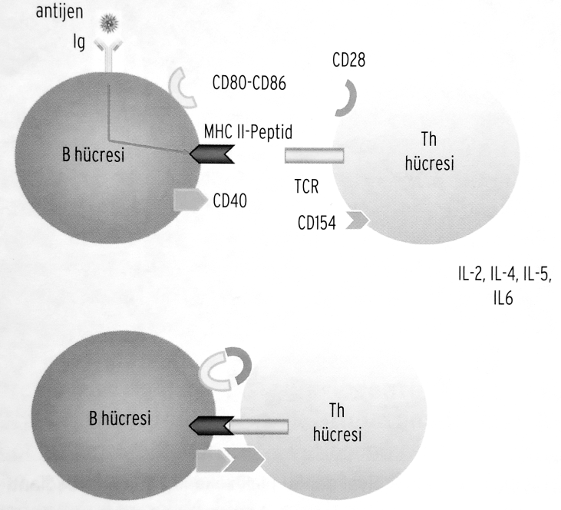
CD8⁺ Tc hücrelerinin aktivasyonu için de iki sinyal gerekir. Birinci sinyal TCR'nin hücre üzerindeki MHC sınıf I molekülleri ile etkileşimi, ikinci sinyal ise aktive olan Th hücresinin ürettiği IL-2 tarafından sağlanır. Aktive olan Tc hücresi hedef hücreyi öldüren çeşitli sitokinler açığa çıkarır. CD8⁺ Tc hücrelerinin sitokin üretimlerine göre sitotoksik ve baskılayıcı olmak üzere Tcl ve Tc2 iki alt grubu bulunmaktadır. CD8⁺ Tc hücrelerinin sitolitik aktivite gösteren Tcl alt grubu IFN-γ üretir, IL-4 veya IL-5 salgılamaz. Baskılayıcı özelliği olan Tc2 alt grubu ise IL-4 üretir. CD8⁺ Tc hücreleri, IFN-γ üreten hücreleri baskılayıp sıvısal immün cevapları uyararak konak savunmasında rol oynar. Ayrıca, bakterilerin zarar verdiği doku ve hücrelerin parçalanmasına da yardımcı olur.
Hücresel immünitede Tr hücreleri diğer T hücrelerinin proliferasyon ve aktivasyonunu baskılayıcı etki gösterir. Antijene özgü CD4⁺ Tr hücreleri baskılayıcı fonksiyonlarını hücrelerin birbirleri ile teması sonucu ya da lL-l0, TGF-β gibi antiinflamatuvar sitokinleri üreterek gerçekleştirir. Tr hücrelerinin ürettiği IL-l0 ve TGF-β, antijen sunan hücrelerin fonksiyonunu engelleyerek immün sistemi
baskılayıcı etki gösterir. Sonuç olarak, enfeksiyonun kontrol altına alınabilmesi efektör ve düzenleyici mekanizmaların dengesine bağlıdır. Doğal olarak ortaya çıkan Tr hücreleri patojenik T hücresi cevaplarını baskılayarak enfesiyona karşı korunma sağlar.
B hücresi tarafından T hücresine antijen sunumu. B hücresi solübl antijene Ig aracılığıyla bağlanır. Hücre içerisine alınan antijen peptid parçalarına ayrılır, MHC sınıf II moleküllerine bağlanır, bu antijen Th hücrelerine sunulmak üzere B hücresinin membranına taşınır. Kostimülatör moleküller aracılığı ile B hücresinin farklılaşması gerçekleşir.
Sıvısal immün Cevap
Sıvısal immün cevapta ekstrasellüler bakteri ve bakteri antijenleri ile etkileşime girip antikor üreten B hücreleri görev alır. Sıvısal immün cevap hücresel immünitenin yönlendirdiği inflamatuvar cevapları etkiler. Bunu B hücrelerinin ürettiği antikorlar sağlar. Ig'lerin çözünebilen formu olan antikor üretimi B hücrelerinin aktivasyonu ve bu hücrelerin antikor üreten plazma hücrelerine dönüşümü ile sağlanır. B hücreleri kemik iliğinde farklılaşırlar ve bağ dokusuna girerek plazma hücrelerine dönüşürler. B hücrelerinin uyarılması T hücresine bağımlı ya da antijen aracılığı ile T hücresinden bağımsız olarak gerçekleşir.
Sıvısal immün cevap B hücrelerinin antijen ile karşılaşması ile başlar, ilk sinyal antijenlerin Ig reseptörlerine bağlanması ile sağlanır. B hücrelerinin yüzeylerinde antijen reseptörü olarak fonksiyon gören Ig molekülleri bulunmaktadır. B hücreleri antijene cevap verebilmek için Ig’ler aracılığı ile çözünebilir antijenlere bağlanır. B hücresinin antijen sunumu makrofaj ve dentritik hücre gibi diğer antijen sunan hücrelerin antijen sunumundan farklılık gösterir. Dentritik hücre antijeni hücre içerisine fagositoz ile alırken, B hücreleri antijenleri hücre membranında bulunan Ig molekülü aracılığı ile içerisine alır. Antijen peptid parçalarına ayrılır ve daha sonra MHC sınıf II moleküllerine bağlanır ve bu antijen Th hücrelerine sunulmak üzere B hücresinin membranına taşınır.
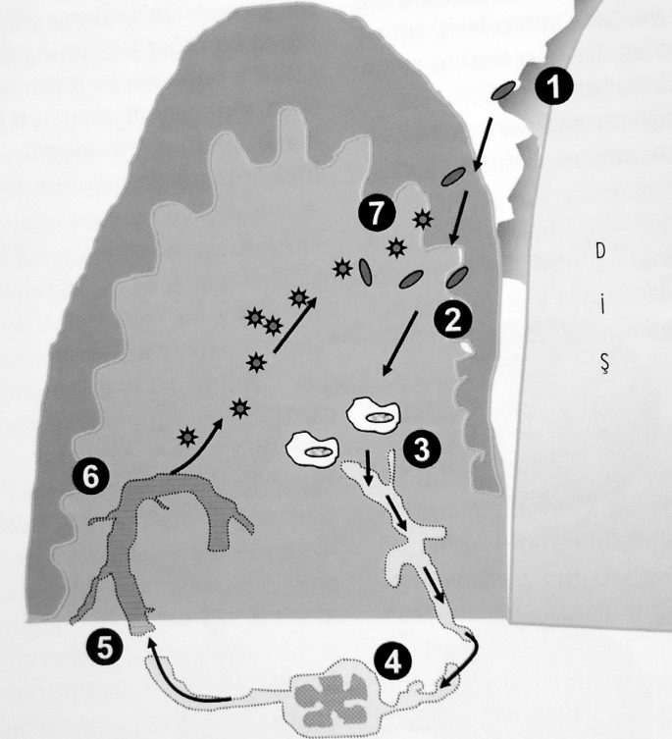
Ig, B hücresinin antijene bağlanmasından, daha sonraki hücre aktivasyonundan, serum ve dokular içerisine çözünebilir Ig salgılanmasından sorumludur. B hücreleri T hücrelerine bağlı olmadan da belirli antijenlere cevap verebilir ama T hücrelerinden bağımsız olarak verdikleri bu antikor cevabı olgun değildir ve antijene bağlanma gücü oldukça düşüktür. B hücreleri kemik iliğini terk ettiklerinde sadece IgM'e özgün reseptörlere sahiptirler ve yalnızca çözünebilir IgM üretebilirler. IgM'in görevi antijenin ortadan kaldırılmasını kolaylaştırmaktır. Sekonder üretilen Ig'ler daha ayırt edici fonksiyonlara sahiptir. Sekonder cevap oluşturan Ig'leri üretebilmek için B hücrelerinin farklılaşması gerekmektedir. Bunun için, T hücresinin aktivasyonu na benzer şekilde B hücresinin de kostimülatör moleküller aracılığı ile uyarılması gerekmektedir.
İkinci sinyal B hücrelerinin Th hücreleri ile teması ve Th hücrelerinden salınan sitokinler ile sağlanır. Aktif Th2hücrelerinin salgıladığı IL-2, IL-4, IL-5, IL-6, B hücrelerini aktive ederek bu hücrelerin antikor üreten plazma hücrelerine farklılaşmasını başlatır. Ayrıca, antikorların izotip değişimi de sitokinler tarafından sağlanır. T hücresinin aracılık ettiği bu olayda ise antijen öncelikle MHC sınıf II aracılığı ile Th hücrelerine sunulur. Antijen sunumunu takiben T hücreleri B hücrelerine aktivasyon sinyali sağlar. Aktivasyon sinyali B hücrelerinin yüzeyinde bulunan CD40 molekülünün aktive olan Th hücresinin üzerinde eksprese olan CD154 molekülü ile etkileşime girmesi ile sağlanır. B hücresinin yüzeyinde bulunan bir diğer kostimülatör molekül ise CD86'dır. CD86 CD28'e bağlanarak B hücrelerinin aktivasyonunu sağlar. Aktivasyon sonucu B hücreleri aktif ya da bellek B hücrelerine dönüşür. Sekonder lenfoid organlarda bulunan aktif bellek B hücreleri tarafından üretilen antikorlar invaze olan patojenleri opsonize edebilir, FcR aracılı fagositozu arttırır, bakteri toksinlerini nötralize eder, kompleman aracılı hücre ölümünü tetikler ve mukozal yüzeylere bakterilerin girişini engeller. Tüm bu olaylar konağın korunmasında önemli rol oynar.
Sıvısal immün cevabın ortya çıkışı. 1. Mikroskobik dental plak kökenli antijenler birleşim epiteline girer. 2. Antijenler epiteldeki antijen sunan hücreler trafından hücre içerisine alınıp işlenir. 3. Antijen sunan hücre dişetini terk ederek lenf yollarına girer. 4. Lenf düğümlerine ulaşan antijen sunan hücre T hücrelerini uyararak hücresel immün cevabı oluşturur. 5. Lenf düğümlerinde plazma hücreleri periodontal patojenlere spesifik antikorlar üretir. 6. Antikorlar dolaşımdan çıkarak kan yoluyla dişeti oluğuna taşınır. 7. Dişeti oluğunda antikorlar tarafından mikroorganizmaların opsonizasyonu, fagozitozu ve öldürülmesi gerçekleşir
Periodontal patojenler; lokal olarak tükürük veya dişeti oluğu sıvısında, sistemik olarak da serumda saptanabilir düzeyde sıvısal immün cevaba neden olur. Sistemik ve lokal olarak üretilen spesifik antikorlar ve sulkustaki nötrofil aktivitesi ile periodontal dokuların savunması yapılır. Konağı enfekte eden bakteri antijenlerine karşı gelişen sistemik sıvısal immün cevap, subgingival plak bakteriler ile bakteri ürünlerinin lokal lenf düğümlerine ve dolaşım yolu ile tekrar dişetine girişi ile oluşmaya başlar. Bu antikor cevabı yüksek düzeyde de olsa biyolojik aktivitesi, opsonizasyon, fagositoz ve öldürme kapasitesi oldukça düşüktür. Dişeti oluğu sıvısındaki spesifik antikorların önemli bir bölümü kan kaynaklıdır.
Sıvısal immünite periodonsiyumda koruyucu işlevdedir ama tüm sıvısal immün yanıtlar koruyucu nitelikte değildir. Antikorlar immün cevabı baskılar veya arttırır. B hücresinin farklılaşması sonucu koruyucu nitelikte antikorlar üretilirse etken mikroorganizma elimine edilir ve periodontal hastalığın ilerleyişi durur. Hassas bireyIerde üretilen antikorlar koruyucu nitelikte değillerse bağ dokusu yıkımının devam etmesine neden olurlar.
Özetle, periodontal patojenlere karşı gelişen immün cevabın tipi hastalığa karşı direnç ya da duyarlılığın gelişiminde büyük önem taşır. T hücreleri, inflamatuvar cevap ile koruyucu antikor cevabı arasındaki dengeyi düzenleyen sitokinler üreterek bakteri antijenlerine karşı verilen cevabı kontrol eder. Örneğin; Th1 hücrelerinin ürettiği IFN-γ nötrofil ve makrofajların fagositik aktivitesini arttırarak enfeksiyonun belirli bir düzeyde sınırlandırılmasını sağlar. Doğal yanıtın zayıf olduğu durumlarda üretilen IL-12’inin düzeyi düşük olduğundan Th1 yanıtı da düşüktür. Dolayısıyla enfeksiyon üzerindeki etkisi de zayıf olacaktır. IL-4; Th2 cevabını, B hücresi aktivasyonunu ve antikor üretimini arttırır. Eğer bu antikorlar koruyucu ise ve enfeksiyonu ortadan kaldırırsa, hastalık ilerlemez. Korucu değil ise, B hücresi aktivasyonu devam ederek IL-1 üretiminin ve buna bağlı doku yıkımının artmasına neden olur. Bu nedenle, periodontal dokularda T hücreleri tarafından üretilen sitokinlerin homeostazının bozulması hastalığın ortaya çıkışında önemli rol oynar.
Kemik Yıkımı
Kemik iliği stromal hücrelerinden osteoblastlar, mezenşimal öncü hücrelerden köken alan ve kemik yapımından sorumlu hücrelerdir. Kemik matriksine gömüldüklerinde osteosit adını alırlar. Osteoklast ve onun öncü hücreleri ise immün hücrelerin de üretimini sağlayan hematopöetik kök hücrelerinden köken alan kemik yıkımından sorumlu hücrelerdir.
İskelet sisteminin gelişiminden sorumlu olan osteoblastlar ile kemiği rezorbe eden osteoklastların aktivitesi arasında dinamik bir denge vardır. Bu dengenin osteoklastlar lehine bozulması patolojik kemik rezorpsiyonuna yol açar. Kemik yapım ve yıkım olayları her ne kadar birbirinden bağımsız olsa da birbirine eşlik eden olaylardır. Bu nedenle, osteoklast ve osteoblastların fonksiyonunu yönlendiren mekanizmalar, iskelet sisteminin sağlığının korunmasında çok önemlidir. Günümüzde kemik yıkımının immün sistemin inflamatuvar aktivasyonu sonucu oluştuğu bilinmektir. Bu bağlamda, immün sistem ile iskelet sistemi arasındaki iletişimi ifade eden osteoimmünoloji son yıllarda dikkat çekmeye başlamıştır.
Konağın immün sistemi mikrobiyal patojenleri elimine edip periodontal dokuları korumak üzere fonksiyon görür. Ancak, periodonsiyumdaki inflamatuvar olayların önüne geçilemediği durumlarda kontrolsuz kalan immün yanıt inflamatuvar sitokinlerin ve konak kökenli enzimlerin aşırı üretimine yol açar. Böylece, enflamasyanun periodontal ligament ve alveol kemiğine doğru yayılması ile alveol kemik rezorbe olmaya başlar. Periodontitiste ekstrasellüler matriksin ve alveol kemiğinin yıkımından konak kökenli enzimler, sitokinler ve diğer mediyatörler sorumludur. Periodontal inflamatuvar reaksiyonlar esnasında gingival dokularda IL-1, IL-6, IL-11, IL-17 ve TNF-α düzeylerindeki artış kemik rezorpsiyonuna neden olan olayları aktive eder. Bradikinin ve kallidin gibi kininler, trombin ve çeşitli kemokinler de kemik rezorpsiyonunu uyarıcı etki gösterirler. IL-4, IL-l0 ve IL-13 gibi antiinflamatuvar mediyatörler ise kemik rezorpsiyonunu önleyici etki gösterirler.
İskelet sistemi ile immün sistem arasındaki moleküler köprünün kurulmasında NF- _{К}B ligandının reseptör aktivatörü (RANKL), RANKL'ın hücre reseptörü (RANK) ve solübl decoy reseptörü olan osteoprotegerin (OPG) önemli rol oynar. RANKL, RANK ve OPG osteoklast farklılaşmasını ve fonksiyonunu düzenleyen moleküllerdir. RANKL osteoblast, periodontal ligament fibroblastları ve gingival fibroblastlar gibi stromal hücrelerden, T ve B hücrelerinden de açığa çıkar. Osteoklast öncü hücreleri RANK açığa çıkarır, OPG ise osteoblastlar tarafından üretilir. Kemik rezorpsiyonu ve yapımı çeşitli hücrelerden açığa çıkan RANKL, RANK ve OPG yoğunluğuna bağlıdır. LPS uyarısı sonucu ya da inflamatuvar cevap esnasında üretilen çeşitli sitokinler, kemokinler ve diğer mediyatörler periosteal osteoblastları uyararak osteoblast yüzeyindeki RANKL seviyesini arttırıp, osteoblastlardan OPG üretimini azaltarak osteoklastogenezisi uyarır. Antiinflamatuvar mediyatörler ise RANKL ekspresyonunu azaltıp OPG ekspresyonunu arttırarak osteoklastogenezisi inhibe ederler.
RANK, hücre-hücre etkileşimi sayesinde osteoblast üzerinde eksprese olan RANKL'1 tanır ve RANKL'ln M-CSF varlığında RANK'a bağlanması preosteoklastın olgun osteoklasta dönüşecek olan çok çekirdekli hücreye farklılaşmasını sağlar. RANKL osteoklast farklılaşmasını ve aktivasyonunu uyarırken, OPG RANKL'a bağlanarak bu olayı bloke eder. Periodontal inflamatuvar lezyonlarda var olan T ve B hücreleri, RANKL'a bağımlı yollarla ya da RANKL aktivasyonu olmaksızın alveol kemik rezorpsiyonunda önemli rol oynarlar. Periodontal dokularda aktive olan T hücreleri RANKL açığa çıkararak doğrudan kemik rezorpsiyonuna neden olabilir. T hücrelerinin ürettiği TNF-α, IL-11 ve
IL-17 gibi sitokinler osteoblastlar ve stromal hücrelerden RANKL ekspresyonunu arttırarak dolaylı yoldan kemik rezorpsiyonuna neden olabilir. Bu hücrelerin ürettiği IFN-γ, IL-4, IL-lO, IL-ı2, IL-13 ve IL-18 gibi sitokinler ise osteoklast fonksiyonlarını baskılayarak RANK aktivasyonunu ve osteoklast fonksiyonlarını engeller. IFN-y'nın LPS tarafından uyarılması ise makrofajlardan IL-1, TNF-α ve IL-6 üretimine neden olur. Bu sitokinler osteoblastlardan ve kemik iliğinin stromal hücrelerinden RANKL açığa çıkışını ve sonuç olarak kemik rezorpsiyonunu arttırır. Aktive olan B hücreleri de RANKL ve çeşitli sitokinler üreterek kemik rezorpsiyonunda rol oynar. Kemik rezorpsiyonunda ilk olarak osteoklast kemik matriksine tutunur. integrinler aracılığı ile gerçekleşen bu ilk yapışma sonucu asidik bir çevre yaratılır, böylelikle kemik matriksinin mineral içeriği çözülür. Organik matriks ise MMP'ler ve çeşitli katepsinler tarafından parçalanır.
RANKL ekspresyonu OPG'ye oranla arttığında, RANKL osteoklast öncü hücresi üzerinde bulunan RANK'a bağlanabilir ve osteoklast oluşumu ve kemik yıkımı lehine dengeyi değiştirir. OPG yoğunluğunun RANKL'dan fazla olduğu durumda ise OPG RANKL'a bağlanarak RANKL'ln RANK'a bağlanmasını engeller. RANKL'ln RANK'a bağlanmasının engellenmesi osteoklastların oluşumunu azaltarak kemik rezorpsiyonunu baskılayıcı etki gösterir. Sonuç olarak, inflamatuvar olaylarda kemik yapım ve yıkımını yönlendiren olaylara kemiğin vermiş olduğu cevap periodontal hastalıkta ortaya çıkan kemik kaybının seviyesini belirler.

